Registrační číslo projektu: CZ.1.07/1.1.38/02.0025
Název projektu: Modernizace výuky na ZŠ Slušovice, Fryšták, Kašava a Velehrad
Tento projekt je spolufinancován z Evropského sociálního fondu a státního rozpočtu České republiky.

NAVIJÁK NA ŠŇŮRU

NÁZEV

PČ_103_Design a konstruování_Naviják na šňůru

Autor: Mgr. František Pekáček

Škola: Základní škola Velehrad, okres Uherské Hradiště, příspěvková organizace (ZŠ Velehrad, Salašská 300, Velehrad 68706)

Anotace:

- Digitální učební materiál (pracovní list) je určen pro výuku předmětu Praktické činnosti na 2. stupni základní školy
- Materiál prověřuje znalosti a dovednosti žáků při práci s technickými materiály
- Je určen pro předmět praktické činnosti, ročník osmý
- Tento materiál vznikl jako doplňující pomůcka učitele a žáky v hodinách praktických činností

Název výrobku: NAVIJÁK NA ŠŇŮRU

Cíl: v rámci práce na výrobku si žáci osvojují základní dovednosti a návyky související s používáním jednotlivých nástrojů a nářadí pro práci se dřevem.
Samotné práci předchází seznámení se s výrobním výkresem a jeho narýsování do žákova sešitu.

Materiál: měkké dřevo (lišta) o rozměrech 70x10 mm

Pomůcky: skládací metr, příložný úhelník, tužka, pila na dřevo (ocaska), špulíř 20 mm, kolovrátek, pilník, brusný papír, štětec, fermež, bezbarvý lak

Pracovní postup:

- Oddělit z lišty materiál 200 mm
- Orýsovat na tento materiál tvar navijáku
- Vyvrtat dva otvory o průměru 20 mm
- Vyříznout zářezy
- Plochy zarovnat pilníkem
- Naviják opracovat brusným papírem
- Dřevo napustit fermeží
- Výrobek nalakovat bezbarvým lakem

Hodnocení: v průběhu práce na výrobku provádí vyučující slovní hodnocení,
finální výrobek oklasifikuje na základě jeho konkrétního zpracování, vzhledu
a přesnosti.

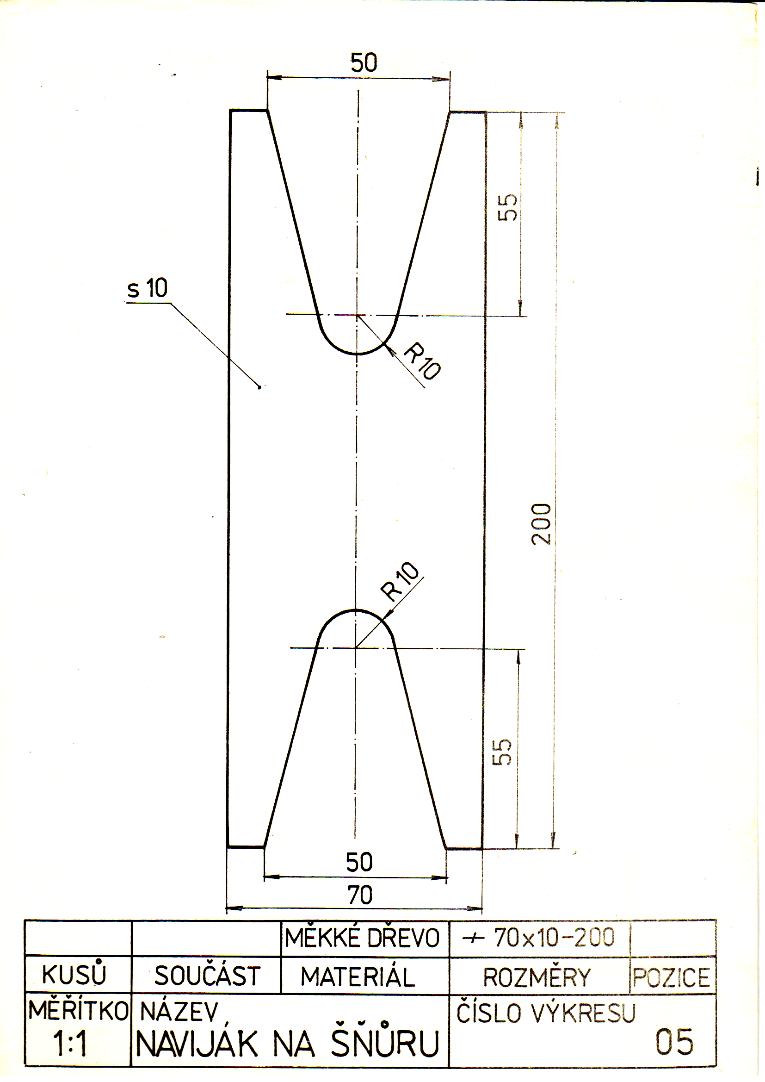
Výkres výrobku:

Informace k pracovnímu listu:
- pracovní list vytvořil Mgr. František Pekáček
- zdroj textové části pracovního listu: vlastní tvorba
- zdroj obrazové části pracovního listu: Metodický materiál do předmětu
Pracovní vyučování na 2. stupni ZDŠ (autor neuveden)

